КОМИТЕТ  РЕСПУБЛИКИ ТАТАРСТАН  ПО ОХРАНЕ ОБЪЕКТОВ КУЛЬТУРНОГО НАСЛЕДИЯ |  | ТАТАРСТАН РЕСПУБЛИКАСЫНЫӉ МӘДӘНИ МИРАС ОБЪЕКТЛАРЫН САКЛАУ КОМИТЕТЫ
ПРИКАЗ БОЕРЫК
№
г. Казань

Об утверждении границ территории объекта культурного наследия регионального значения «Восточная палата («Ханские палаты или баня») (руины)», вторая половина XIII в., расположенного по адресу: Республика Татарстан, Спасский район, с. Болгары,
пер. Озерный, д. 30, входящего в состав объекта культурного наследия регионального значения «Комплекс памятников архитектуры XIII – XIV вв. на территории городища «Болгар» – столицы Болгарского государства», XIII – XIV вв.

В соответствии с Федеральным законом от 25 июня 2002 года № 73-ФЗ
«Об объектах культурного наследия (памятниках истории и культуры) народов Российской Федерации», Законом Республики Татарстан от 1 апреля 2005 года № 60-ЗРТ «Об объектах культурного наследия в Республике Татарстан», в целях сохранения и государственной охраны объектов культурного наследия регионального значения и их территорий, приказываю:
- Утвердить границы территории объекта культурного наследия регионального значения «Восточная палата («Ханские палаты или баня») (руины)», вторая половина XIII в. (памятник), расположенного по адресу: Республика Татарстан, Спасский район, с. Болгары, пер. Озерный, д. 30, входящего в состав объекта культурного наследия регионального значения «Комплекс памятников архитектуры XIII – XIV вв. на территории городища «Болгар» – столицы Болгарского государства», XIII – XIV вв., согласно приложению к настоящему приказу.
- Отделу учета объектов культурного наследия и градостроительной деятельности обеспечить внесение сведений о границах территории объекта культурного наследия регионального значения «Восточная палата («Ханские палаты или баня») (руины)», вторая половина XIII в., в Единый государственный реестр недвижимости.
- Контроль за исполнением приказа оставляю за собой.

Председатель И.Н. Гущин

Приложение
к приказу Комитета
Республики Татарстан
по охране объектов
культурного наследия
от _______ 2022 № ____

Границы территории
объекта культурного наследия регионального значения
«Восточная палата («Ханские палаты или баня») (руины)»,
вторая половина XIII в., расположенного по адресу: Республика Татарстан, Спасский район, с. Болгары, пер. Озерный, д. 30, входящего в состав объекта культурного наследия регионального значения «Комплекс памятников архитектуры XIII – XIV вв. на территории Булгарского городища», XIII – XIV вв.

Карта (схема)
границ территории объекта культурного наследия регионального значения
«Восточная палата («Ханские палаты или баня») (руины)», вторая половина XIII в.
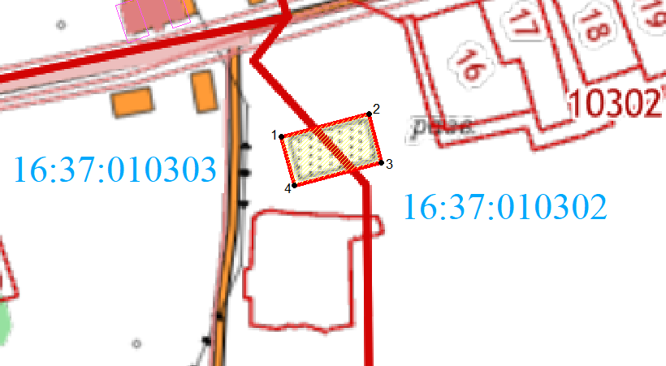
 | - граница территории объекта культурного наследия
1 | - характерная (поворотная) точка границы территории объекта
16:37:010302 | - кадастровый квартал
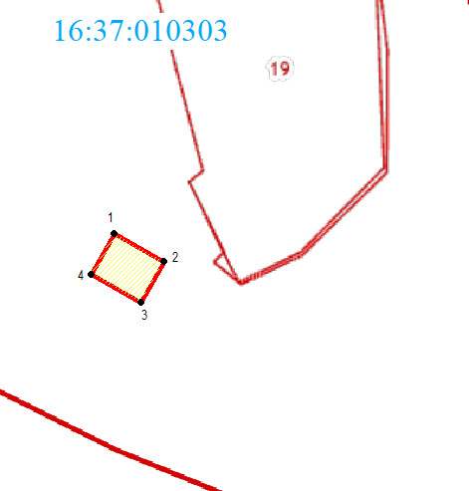 | - границы земельных участков по сведения ЕНРН

Картографическое описание
границ территории объекта культурного наследия регионального значения
«Восточная палата («Ханские палаты или баня») (руины)», вторая половина XIII в.

Граница территории объекта культурного наследия регионального значения «Восточная палата («Ханские палаты или баня») (руины)», вторая половина XIII в., проходит:

Прохождение границы |  | Описание прохождения границы
от точки | до точки | Описание прохождения границы
1 | 2 | 3
1 | 2 | от точки 1, расположенной вблизи северо-западного угла объекта культурного наследия по адресу: пер. Озерный, д. 30, в северо-восточном направлении, пересекая внутриквартальную границу вдоль северной стены объекта культурного наследия по прямой, на расстояние 42,96 м до точки 2
2 | 3 | от точки 2 в юго-восточном направлении вдоль восточной стены объекта культурного наследия по адресу: пер. Озерный, д. 30, по прямой на расстояние 23,75 м до точки 3
3 | 4 | от точки 3 в юго-западном направлении вдоль южной стены объекта культурного наследия по адресу:  пер. Озерный, д. 30, по прямой на расстояние 42,96 м до точки 4
4 | 1 | от точки 4 в северо-западном направлении вдоль западной стены объекта культурного наследия по адресу: пер. Озерный, д. 30, по прямой на расстояние 23,75 м до точки 1

Таблица характерных точек
границы территории объекта культурного наследия регионального значения
«Восточная палата («Ханские палаты или баня») (руины)», вторая половина XIII в.

№  точки | Координаты точки в местной системе координат (МСК-16)
№  точки | X | Y
1 | 2 | 3
1 | 386193.82 | 1301721.33
2 | 386204.61 | 1301762.91
3 | 386181.62 | 1301768.88
4 | 386170.82 | 1301727.30
1 | 386193.82 | 1301721.33

